Федеральное государственное бюджетное образовательное учреждение высшего образования

«Саратовский государственный технический университет   
имени Гагарина Ю.А.»

Кафедра «Техническая механика и мехатроника»

Практическая работа №2

по дисциплине: «Параллельные и облачные вычисления»

Выполнили: студенты группы

ИММТ

форма обучения: очная

Проверил:

Саратов 2024

Оглавление

Поставленная задача 2

Описание решения 2

Алгоритм решения 2

Структурная схема программного обеспечения 2

Программное обеспечение с опциями doxygen 2

Результаты 2

Результаты преобразования исходных файлов; 2

Результирующие таблицы 2

Заключение 2

Литература 2

# Поставленная задача

Определить парадигму параллельного программирования для обработки результатов экспериментального исследования рис.1 с формированием результатов в виде таблицы, содержащей параметры обобщенного эксперимента.

Таблица 1. Параметры обобщенного эксперимента

|  |  |  |
| --- | --- | --- |
| № п.п. | Параметр | Обозначение |
| 1 | Математическое ожидание  входного/выходного сигнала | $$MY_{inp}/MY_{out}$$ |
| 2 | Среднеквадратическое отклонение  входного/выходного сигнала | $$SY_{inp}/SY_{out}$$ |
| 3 | Массивы локальных  максимумов/минимумов | $$maxY_{i}/minY_{i}$$ |
| 4 | Время начала переходного процесса,  определяется превышением порога  (вверх) $$MY_{inp}/MY_{out}$$ | $$t_{1}$$ |
| 5 | Время завершения переходного  процесса, определяется превышением  порога (вниз) $$MY_{out}/MY_{out}$$ | $$t_{τ}$$ |
| 6 | Массив отметок времени локальных максимумов/минимумов | $$t_{\max{i}},t_{\min{j}}$$ |

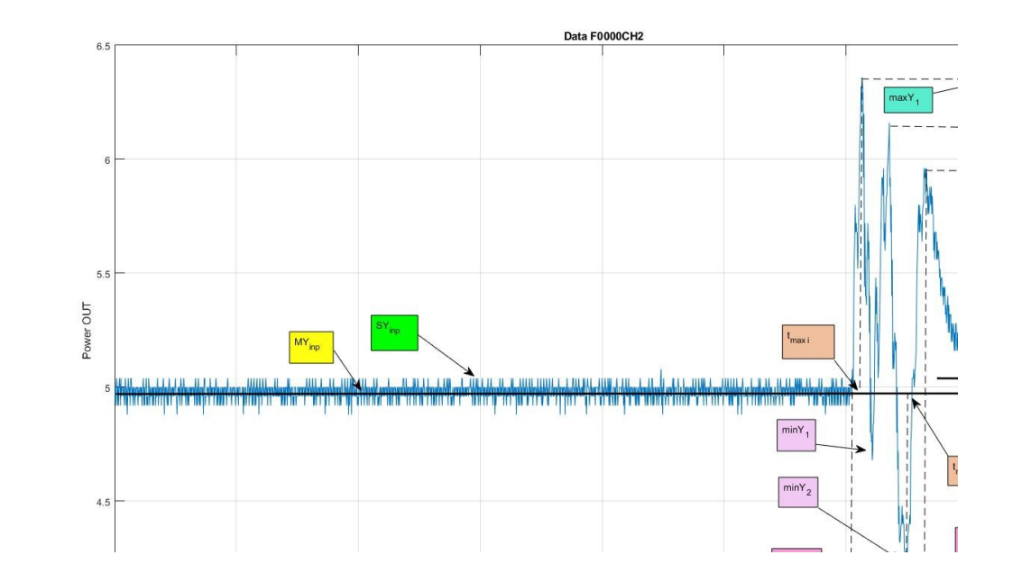

Рис.1. Параметры обобщенного эксперимента

# Описание решения

# Алгоритм решения

# Структурная схема программного обеспечения

# Программное обеспечение с опциями doxygen

# Результаты

## Результаты преобразования исходных файлов

## Результирующие таблицы

# Заключение

# Литература